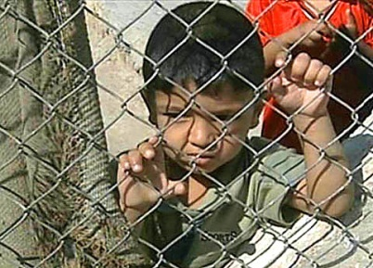

Die Tränen der Kinder
Missbraucht, ausgebeutet, vernachlässigt

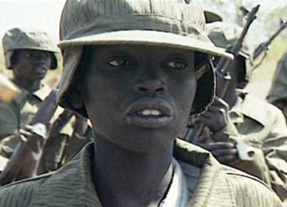 |  | - Mit welchen fünf Themen befasst sich der Film?  - Zähle einige Massnahmen auf, die von den Hilfsorganisationen getroffen werden, um den Betroffenen zu helfen.  - Wie gross ist weltweit die Anzahl Kindersoldaten?  - Was für Folgen hat der Ausbruch eines Krieges für Kinder?  - Wie viele Kinder leben und arbeiten weltweit auf der Strasse?  - Was brauchen Jugendliche, um von der Strasse wegzukommen?  - Wie ist es möglich, dass jährlich «zwölf Millionen Kinder unter fünf Jahren an vermeidbaren Krankheiten» sterben? Begründe.  - Weshalb ziehen viele Kleinbauern vom Land in die Gross-städte?  - Was kann man unternehmen, damit Kinder und Jugendliche nicht mehr sexuell ausgebeutet werden?  - Was kannst du tun, damit unsere Welt für alle lebenswert wird und bleibt?
